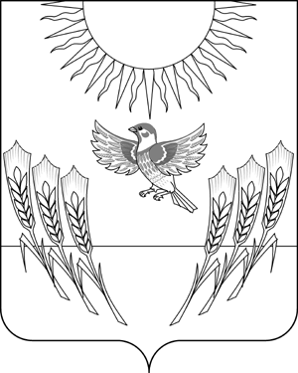
АДМИНИСТРАЦИЯ ВОРОБЬЕВСКОГО МУНИЦИПАЛЬНОГО РАЙОНА
ВОРОНЕЖСКОЙ ОБЛАСТИ

ПОСТАНОВЛЕНИЕ

от 01.07.2014 г. № 421
с. Воробьевка

Об отмене постановления администрации Воробьевского муниципального района от 01.04.2014 г. № 188

В целях приведения в соответствие с действующим законодательством правовых актов администрации Воробьевского муниципального района, администрация муниципального района

П О С Т А Н О В Л Я Е Т :

1. Отменить постановление администрации Воробьевского муниципального района от 01.04.2014 г. № 188 «Об утверждении Положения о порядке сообщения отдельными категориями лиц о получении подарка в связи с их должностным положением или исполнением ими должностных обязанностей, сдачи и оценки подарка, реализации (выкупа) и зачисления средств, вырученных от его реализации».
2. Контроль за исполнением настоящего постановления возложить на руководителя аппарата администрации муниципального района Рыбасова Ю.Н.

Глава администрации
муниципального района А.В. Пищугин

